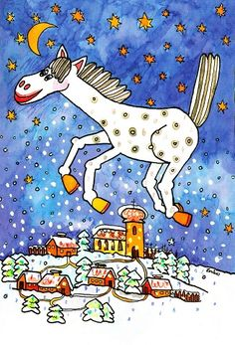

***SVATÝ MARTIN PŘIJÍŽDÍ***

***NA BÍLÉM KONI***

* ***Seznámení s příběhem o sv. Martinovi –*** *(formou vyprávění i veršované) – co se nám na Martinovi líbí - jaký si z něho můžeme vzít příklad, jakého měl pomocníka (koně), jak bychom mohli pomáhat dnes a komu (kdo potřebuje naši pomoc - slepci, zranění, nemocní…), jaké to je se s někým rozdělit (dokážu to i já), pomohl někdy někdo mě a co já umím udělat pro druhé….*
* ***Vysvětlíme si pranostiky ke sv. Martinovi***

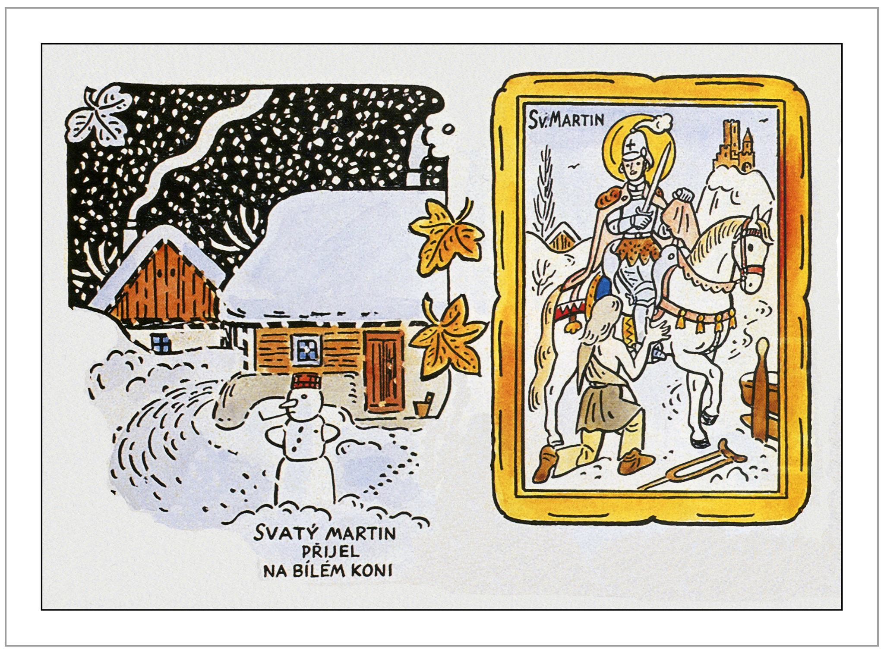

*Na svatého Martina kouří se nám z komína*

*Na svatého Martina bývá dobrá peřina.*

*Svatý Martin přijíždí na bílém koni.*

*Dnem sv. Martina zimní čas nám začíná.  
Na sv. Martina pláče husí rodina.*

* ***Seznámíme se s říkadlem***

*„Sv. Martin jede k nám“*

* *Naučíme se* ***píseň „Než přijede sv. Martin“*** *a seznámíme se s lidovými písněmi o koních (jaké písně o koních již známe?…) - doprovod na ozvučná dřívka, triangl*

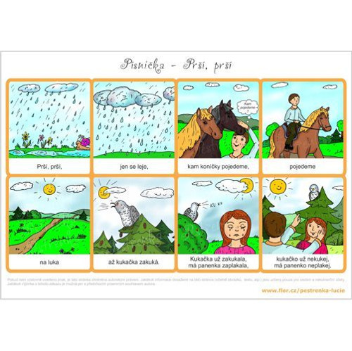

* ***Vytvoříme svatomartinský obrázek*** *(barevné kouzlení s inkoustem a zmizíkem – čeká nás natírání štětcem, lepení, stříhání, dokreslování fixem...)*
* ***Pracovní listy*** *k tématu – bludiště, co je v řadě jinak, puzzle, posloupnost …*
* ***Zaměříme se na téma KŮŇ –***

*- hledání obrázků z knížek, encyklopedií - povídání nad obrázky- jaké má části těla, čím se liší např. od žirafy, berana, krávy (další zvířátka ke srovnání si vyberou děti), jaké známe druhy koní, názvy koní dle barvy kůže, jak vypadá grošovaný kůň, co kůň žere, kde bydlí atd.*

* ***Pohybová hra Dostihy***  *aneb Velká pardubická - klapot kopyt, napodobování chůze, běhu, cvalu, poskoku koníčků, překážková dráha, drezúra koní – zdvihání kolen, otočky, procvičení spolupráce dvojice kůň-jezdec (obruč)*

